سفر دونالد ترامپ به خاورمیانه و سایه جنگ جدید در این منطقه!

بهرام رحمانی
bahram.rehmani@gmail.com

اولین سفر دونالد ترامپ، رییس‌جمهور ایالات متحده به عربستان سعودی با موفقیت و به نفع آمریکا به پایان رسید. دونالد ترامپ با ملک سلمان بن عبدالعزیز بزرگ‌ترین معامله تاریخ کشورش را رقم زد. چرا که واشنگتن و ریاض یک توافق تسلیحاتی چند میلیارد دلاری را امضاء کردند.
رییس جمهور آمریکا، در نشست با پادشاه عربستان سعودی به سخنرانی پرداخت و مثل همیشه حکومت اسلامی ایران را به‌شدت مورد انتقاد قرار داد. او در این اظهارات خود گفت که ایران مسئول بی‌ثباتی در لبنان، یمن، عراق و سوریه است و جمهوری اسلامی را به حمایت تسلیحاتی از تروریست‌ها متهم نمود.
ترامپ، روز یک‌شنبه 31 اردیبهشت 1376، در گفت‌وگو با ملک سلمان پادشاه عربستان و نیز در سخنرانی خود در نشست سران 40 کشور اسلامی در ریاض، ضمن افتتاح یک «مرکز مبارزه با تروریسم» ایران را «آموزش‌دهنده گروه‌های تروریستی» و «انتشاردهنده ویرانی و هرج و مرج در منطقه توصیف کرد.
رکس تیلرسون وزیر خارجه آمریکا، هفته گذشته گفته بود، تشکیل یک اتحاد در برابر ایران، از هدف‌های مهم سفر ترامپ به عربستان و اسرائیل است.
این روند، انتقادهای شدید مقام‌های حکومت اسلامی ایرانی را برانگیخته و علی لاریجانی نیز روز سه‌شنبه گفت که «آمریکایی‌ها ریاض را مرکز مبارزه با تروریسم اعلام کردند، این کار درستی بود چون مرکز صدور تروریسم همان‌جاست.»
دونالد ترامپ در نخستین سفر خارجی خود به عنوان رییس‌جمهور آمریکا به عربستان سعودی و اسرائیل رفت. او، سفرش را به خاورمیانه شانس بزرگی برای برقراری «صلح» ارزیابی کرده است. او گفته است که دست‌یابی به این هدف «تنها با مشارکت سایر نیروها» امکان‌پذیر است. اما پیش زمینه چنین «صلحی» را با فروش میلیاردها دلار سلاح به عربستان فراهم کرده است! واقعا داستان غریبی‌ست صلح و دموکراسی با جنگ‌طلبی و سلاح‌های خطرناک و نابودکننده!
دونالد ترامپ، روز دوشنبه 22 مه، در ادامه سفر خود در خاورمیانه به ارسال پیام به ایران ادامه داد. او پس از ورود به تل‌آویو در اسرائیل گفت اجازه دست‌یابی به سلاح اتمی را به ایران نمی‌دهد و از این کشور خواست از تروریسم حمایت نکند.
ترامپ گفت: «اصلا به ایران اجازه نمی‌دهیم سلاح اتمی داشته باشد.»
او از رهبران منطقه خواست تا برای مبارزه با تروریسم و افراط‌ گرایی دست به اقدام مشترک بزنند.
ترامپ گفت: «ما فرصتی استثنایی برای دست‌یابی به ثبات، امنیت و صلح در منطقه و برای مردم آن و شکست تروریست و ایجاد آینده‌ای توام با آرامش و رونق و صلح داریم. به‌جز اقدام مشترک راه دیگری وجود ندارد.»
از سوی دیگر، به‌نظر می‌رسد که ترامپ طرح‌هایی نیز برای فلسطین-اسراییل دارد و به‌گفته رکس تیلرسون، وزیر خارجه آمریکا طرفین این مناقشه هم علاقه خود را برای حل این مشکل بیان کرده‌اند.
تیلرسون هم‌چنین گفت که مذاکرات سه جانبه آمریکایی-اسراییلی-فلسطینی برای گفتگو در باره صلح قرار است به زودی برگزار شود.

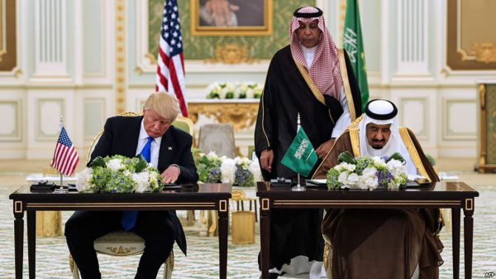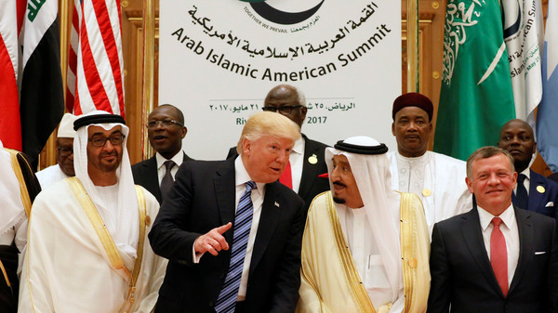

هواپیمای نظامی ترامپ صبح روز شنبه 20 مه 2017 - 30 اردیبهشت 1396، در فرودگاه ملک خالد در ریاض به زمین نشست و مورد استقبال سلمان بن عبدالعزیز آل سعود، پادشاه عربستان سعودی، قرار گرفت.
عربستان سعودی از طریق معامله تسلیحاتی 110 میلیارد دلاری با آمریکا می‌کوشد که خود را در رقابت با حکومت اسلامی ایران و جنگ‌های به اصطلاح نیابتی تجهیز کند.
مدال طلای سعودی‌ها بر گردن دونالد ترامپ آمریکا انداخته شد. از سوی دیگر، سعودی‌ها با توافق با رییس جمهور آمریکا، طرح خرید 110 میلیارد دلار سلاح از آمریکا را امضا کردند و قصد دارند در طول 10 سال تا 350 میلیارد دلار نیز در این زمینه سرمایه‌گذاری نمایند.
این سفر با حاشیه‌های بسیاری همراه بوده است، از جمله هدیه مدال طلای شاه عربستان به دونالد ترامپ، و رقص شمشیر در حضور ترامپ که به طور گسترده‌ای در شبکه‌های اجتماعی پخش شده است.
شایان ذکر است، سعودی‌ها علاوه بر خرید سلاح از آمریکا، به میزان 45 میلیارد دلار نیز در بازارهای ایالات متحده سرمایه‌گذاری خواهند کرد.
هم‌چنین در ویدئوی منتشر شده دیگری در سایت یوتوب، حرکت ترامپ پس از دریافت مدال طلا از سوی مقامات سعودی به عنوان تعظیم در برابر مقامات سعودی نام برده شده است.
ترامپ قرار است طی هشت روز به پنج کشور جهان سفر کند و در کنار عربستان سعودی، از اسرائیل، منطقه خودمختار فلسطینیان و واتیکان، دیدن کند.
او سپس در بروکسل در نشست سران اعضای پیمان ناتو شرکت خواهد کرد و پس از آن به کنفرانس گروه موسوم به «جی هفت» متشکل از سران هفت کشور صنعتی جهان می‌رود.
روز شنبه 20 مه - 30 اردیبهشت 1396، رکس تیلرسون، وزیر امور خارجه آمریکا و همتایش عادل الجبیر پس از امضای یک قرارداد فروش اسلحه و خدمات نظامی به عربستان به ارزش 110 میلیارد دلار، در یک اجلاس خبری شرکت کردند.
تیلرسون، در این اجلاس گفت که این قرارداد به‌طور خاص برای مقابله با «نفوذ بدخواهانه ایران» و «تهدیدهای مرتبط با ایران است که در مرزهای عربستان سعودی در همه طرف وجود دارد.»
وزیر امور خارجه آمریکا، با اشاره به پیروزی مجدد حسن روحانی در انتخابات ایران گفت که امیدوار است روحانی در دور جدید ریاست جمهوری، به از بین بردن «شبکه تروریستی» و «نیروهای بی‌ثبات کننده» مرتبط با ایران در منطقه کمک کند. او هم‌چنین ابراز امیدواری کرد که ایران آزمایش موشک‌های بالستیک را پایان دهد.
عربستان سعودی و ایران در طیف وسیعی از جنگ‌های منطقه‌ای از جمله در سوریه و یمن باهم به شکل غیرمستقیم درگیر هستند. ریاض کماکان تهران را متهم می‌کند که به شیعیان حوثی در یمن و شبه‌نظامی‌های شیعه در سوریه، کمک مالی و تسلیحاتی می‌رساند.

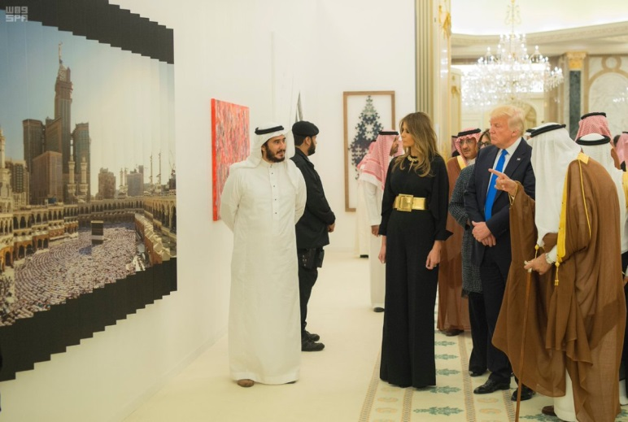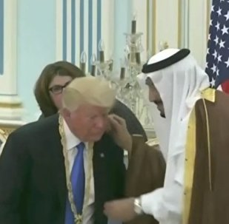

ملانیا ترامپ، همسر دونالد ترامپ، با لباس بلند سیاه‌رنگ و کمربند طلایی‌اش وارد ریاض پاتخت عربستان شد. ملانیا بعد از آن‌که با ملک سلمان بن عبدالعزیز دست داد پشت سر شوهرش راه رفت. او زمانی که ترامپ در اجلاس‌ سران کشورها حضور داشت از مدرسه آمریکایی ریاض بازدید کرد. در این بازدید احمد العیسی، وزیر آموزش و پرورش و تعدادی دیگر از مقامات او را همراهی می‌کردند.
تیلرسون، در ادامه گفت بسته تسلیحاتی فروخته‌شده به عربستان، شامل فروش سلاح، تجهیزات، و خدمات‌ آموزشی است تا «توان این کشور را برای فراهم کردن امنیت خود و برای به مبارزه با تروریسم در سراسر منطقه» تقویت کند.
این معامله از این لحاظ حائز اهمیت است که در دوران ریاست جمهوری باراک اوباما، عربستان بارها سعی کرد که از شرکت‌های اسحله‌سازی آمریکایی سامانه‌های دفاع موشکی پیشرفته بخرد اما اوباما اجازه نداد که این معاملات به ثمر برسد.
شان اسپایسر، سخن‌گوی کاخ سفید در توضیح این معامله در توئیتر گفت که این «بزرگ‌ترین قرارداد تسلیحاتی در تاریخ آمریکا» است.
معامله 110 میلیارد دلاری برای خرید خدمات و تجهیزات دفاعی از ایالات متحده بخشی از یک بسته تجاری بزرگ‌تر به ارزش بیش از 380 میلیارد دلار است که شامل خرید خدمات، کالاها، و سرمایه‌گذاری تجاری در شرکت‌های آمریکایی توسط عربستان است.
دونالد ترامپ رییس‌جمهوری آمریکا هم در گفت‌وگو با روزنامه‌نگاران پس از مراسم امضاء قراردادها گفت: «روز فوق‌العاده‌ای است»؛ «صدها میلیارد دلار سرمایه‌گذاری در اقتصاد ایالات متحده و ایجاد شغل، شغل، شغل.»

خبرگزاری «رویترز»، پیش‌تر جمعه پنجم مه 2017 گزارش داده بود که فروش میلیاردها دلار سلاح‌های پیشرفته و سیستم‌های نرم‌افزاری و سخت‌افزاری نظامی به عربستان سعودی در دستور کار دولت ترامپ در آستانه نخستین سفر خارجی او به ریاض قرار دارد.
بر اساس این گزارش، دو کشور ایالات متحده و عربستان تلاش می‌کنند تا مناسبات میان یکدیگر را پس از دوره‌ای بحرانی به دلیل توافق هسته‌ای با ایران در زمان باراک اوباما، رییس‌جمهوری پیشین هرچه بیشتر ترمیم کنند.
به گزارش رویترز، سخت‌افزارها و نرم‌افزارهای پیشرفته نظامی در مذاکرات فروش اسلحه به عربستان قرار دارند. سیستم دفاع موشکی پیشرفته تاد‌(THAAD) که چندی‌پیش برای پاسخ به تهدیدهای کره شمالی در کره جنوبی نصب شد، یکی از این موارد است و به تنهایی حدود یک میلیارد دلار قیمت دارد. سیستم نرم‌افزاری پیشرفته فرماندهی و کنترل و ارتباطات جنگ و نیز بسته‌ای از قابلیت‌های ماهواره‌ای نظامی از دیگر موارد این مذاکرات هستند. در کنار این سیستم‌ها، خودروهای زره‌پوش جنگی نیز در معاملات بین واشنگتن و ریاض ردوبدل خواهند شد.
یکی از قراردادهایی که 2015 بین دولت اوباما و ریاض امضا شد، قراردادی به ارزش 5/11 میلیارد دلار برای فروش کشتی‌های جنگی چند منظوره بود اما این قرارداد هرگز نهایی نشد. نگرانی‌ها از نقض حقوق بشر و ارتکاب جنایت جنگی در جنگ ائتلاف به رهبری عربستان با شورشیان حوثی و متحدان‌شان در یمن باعث شد تا دولت اوباما فروش سلاح‌های پیشرفته به عربستان را موقتا متوقف کند.
با این حال، با روی کار آمدن ترامپ و موضع سرسختانه‌تر او علیه ایران، روابط ریاض و واشنگتن نزدیک‌تر شد و منع فروش سلاح به پادشاهی سعودی به دلیل نگرانی‌های حقوق بشری نیز از بین رفت.
پیش‌تر وزارت امور خارجه آمریکا فروش بمب‌های پیشرفته به عربستان سعودی را که به دستور باراک اوباما متوقف شده بود، از سر گرفته بود.
اگرچه دولت اوباما نیز بیش از 115 میلیارد دلار سلاح به عربستان فروخت. واشنگتن هم‌چنین خدماتی هم‌چون تعمیر و نگهداری از سلاح‌ها و تجهیزات فروخته‌شده و آموزش به نیروهای سعودی را نیز انجام می‌دهد.
منابع آمریکایی به رویترز گفته‌اند که در چند هفته اخیر و در آستانه سفر ترامپ به ریاض مذاکرات فروش سلاح‌های گوناگون شدت گرفته ‌است. این منابع گفته‌اند که واشنگتن در قبال فروش این سلاح‌ها خواستار توقف تامین مالی «گروه‌های تروریست» از سوی ریاض شده‌ است.
پنتاگون تا کنون درباره این گزارش‌ها اظهار نظر نکرده است. کاخ سفید و وزارت خارجه نیز گفته‌اند که تنها پس از ارسال قراردادهای احتمالی فروش سلاح به کنگره در مورد آن‌ها اظهار نظر خواهند کرد.

دونالد ترامپ، در ادامه سفرش از عربستان به اسرائیل رفت. او در این سفر خواستار آن شد که ایران کمک مالی، آموزشی و دادن تجهیزات نظامی به تروریست‌ها و شبه‌نظامیان را فورا متوقف کند.

روزنامه اسرائیلی یدیعوت اخرونوت درباره معاملات تسلیحاتی میلیاردی میان آمریکا و کشورهای عربی نوشت به این ترتیب عربستان قادر خواهد بود کشتی‌های جنگی بیش‌تری به نسبت اسرائیل داشته باشد. این روزنامه در ادامه نوشته است که در پی این معاملات امکانات نظامی عربستان افزایش می یابد و این کشور خواهد توانست موشک‌های دورپرواز را دفع کند.
معاریو، روزنامه پرخواننده اسرائیل اما در مقاله‌ای نوشته است که اسرائیل نباید ترامپ را در سفرش به اسرائیل با انتقاد از قراردادهای تسلیحاتی ناخرسند کند. اسرائیل باید بداند که این کشور به همراه عربستان سعودی دشمن مشترکی به نام ایران دارند و پرقدرت شدن عربستان مانعی بر سر قدرت گرفتن ایران خواهد بود.

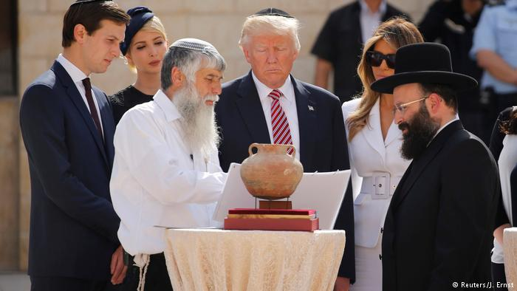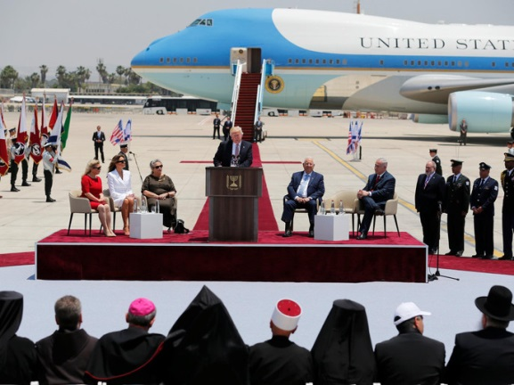

هواپیمای دونالد ترامپ، ظهر روز دوشنبه 22 مه - 1 خرداد، در فرودگاه بن گوریون در تل آویو به زمین نشست و مورد استقبال رووین ریولین، همتای اسرائیلی خود قرار گرفت.
ترامپ سپس با بالگردی به اورشلیم‌(بیت‌المقدس) رفت و در نشستی با رووین ریولین، رییس جمهوری اسرائیل و سپس با بنیامین نتانیاهو، نخست وزیر اسرائیل شرکت کرد. ترامپ قرار است در این سفر دو روزه با بنیامین نتانیاهو به‌خصوص در باره اوضاع کنونی خاورمیانه و احتمال برقراری صلح در منطقه گفت‌وگو کند.
دونالد ترامپ، در نخستین سفرش به اسرائیل ایران را حامی تروریسم در منطقه نامید. او در کنار رووین ریولین، رییس جمهور اسرائیل، در سخنرانی کوتاهی به سیاست ایران به شدت حمله کرد.
خبرگزاری فرانسه گزارش داد که ترامپ در اورشلیم‌(بیت‌المقدس) در این‌باره گفت: «ایران باید کمک مالی، آموزشی و دادن تجهیزات نظامی به تروریست‌ها و شبه نظامیان را فورا متوقف کند.»
ترامپ در ادامه سخنانی را تکرار کرد که در اولین ایستگاه نخستین سفر خارجی‌اش در عربستان نیز در باره دست‌یابی ایران به سلاح هسته‌ای گفته بود. او گفت: «آمریکا و اسرائیل هم‌صدا خواستار آن هستند که دولت ایران هیچ‌گاه به سلاح اتمی دست نیابد.»
ترامپ پیش از سفر به خاورمیانه، تحریم‌های بیش‌تری را علیه برنامه‌های موشکی ایران اعلام کرده بود.
رووین ریولین، رییس جمهوری اسرائیل، درباره مالکیت بر اورشلیم‌(بیت‌المقدس) که مورد مناقشه است چنین ادعا کرد: «اورشلیم قلب تپنده یهودیان است. این امر از 3000 سال پیش تاکنون هم‌چنان ادامه دارد.»
ترامپ با قدردانی از اسرائیل گفت این کشور توانسته است یکی از بزرگ‌ترین تمدن‌های جهان را برپا کند. او در ارتباط با کشتار شش میلیون یهودی در جریان جنگ جهانی دوم بدون نام بردن از هولوکاوست گفت: «ما هیچ‌گاه اجازه تکرار وقایع وحشتناک قرن بیستم را نخواهیم داد.»

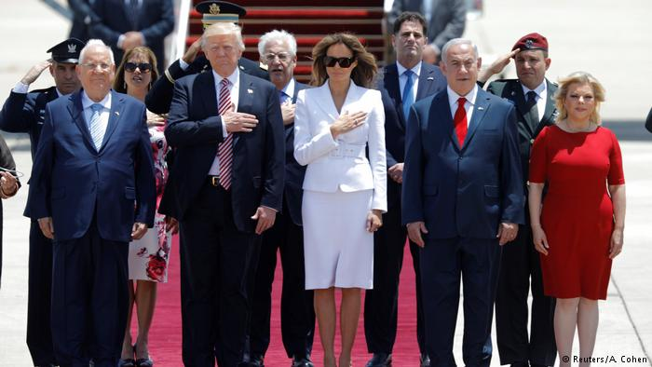

بنیامین نتانیاهو، نخست وزیر اسرائیل، نیز اعلام آمادگی کرد که کشورش حاضر به برقراری صلح با کشورهای همسایه و فلسطینیان است. نتانیاهو در این باره گفت: «اسرائیل دست خود را به علامت صلح پیش آورده است.»
نخست وزیر اسرائیل گفت کشورش به آزادی همه ادیان وفادار است و این در حالی است که مسیحیان در کشورهای خاورمیانه با تضییقات فراوانی روبرو هستند. او گفت. «ما خواستار صلحی واقعی و طولانی هستیم؛ صلحی که در آن امنیت کشور یهودی تامین باشد و اختلافات برای همیشه به پایان برسند.»
بنیامین نتانیاهو در سخنرانی خود در موزه اسرائیل گفت: «آقای ترامپ معتقدم که با همکاری شما، می‌توانیم صلح ماندگار بین اسرائیل، همسایگان عرب آن و فلسطینیان را به علت خطر مشترک که جهان عرب و اسرائیل از سوی ایران با آن روبرو هستند و هم‌چنین به‌خاطر رهبری شما در این فرآیند، پیش ببریم.»
او ادعا کرد: «نهایتا این‌که تردید ندارم که در گوشه و کنار دنیا، آزادی بر ترس غلبه خواهد کرد و نور، تاریکی را محو خواهد کرد؛ چون این داستان آمریکا است، کشوری که نیروهای استبداد را شکست داده است، چراغ و امید همه بشریت است و این، داستان اسرائیل است؛ دولتی که بر فجایع غیر قابل تصور و موانع غیرممکن غلبه کرده و امیدِ یهودیان است. آقای رییس‌جمهور از بازدید تاریخی شما و رفتارهای‌(نمادین) فوق العاده تأثیر گذار شما در دوره فشرده 36 ساعته در اسرائیل سپاسگزارم.»

دونالد ترامپ، روز سه‌شنبه 23 ماه مه 2017 در شهر فلسطینی بیت‌لحم گفت، همه تلاش‌های خود را برای برقراری صلح میان اسرائیل و فلسطین را به‌کار خواهد گرفت.
او در یک کنفرانس مطبوعاتی مشترک با محمود عباس رییس تشکیلات خودگردان فلسطین، گفت: «ما از بیت‌لحم همه را برای ساختن آینده‌ای امن دعوت می‌کنیم. صلح در راه است وبرای تحقق آن به عزم و اراده میاز داریم.»
ترامپ گفت: «من به‌تلاش برای رسیدن به یک توافق صلح میان اسرائیلی‌ها و فلسطینی‌ها پایبندم و قصد دارم از تمام توانایی‌هایم برای دستیابی به صلح استفاده کنم.»
ترامپ افزود: «برای کمک به اقتصاد فلسطین‌ها اقدام و با محمود عباس همکاری و هماهنگی خواهم کرد.»
رییس جمهوری آمریکا، با اشاره به سه اجلاس ریاض که به ریاست ملک سلمان و او برگزار شد، گفت: «اجلاس ریاض تاریخی است و ملک سلمان بسیار حکیمانه عمل می‌کند.» ترامپ گفت: «نتایج اجلاس‌های سه گانه ریاض بسیار مهم و نتیجه بخش بود.»
او تاکید کرد، آمریکا تصمیم گرفته که برای ساختن آینده‌ای کاملا امن برای فلسطینی‌ها، اسرائیلی‌ها و مردم خاورمیانه کمک کند.»

از سوی دیگر محمود عباس، رییس تشکیلات خودگردان فلسطین، روز سه‌شنبه در کنفرانس مطبوعاتی مشترک با دونالد ترامپ رییس جمهوری ایالات متحده آمریکا گفت:«مایلیم به یک توافق صلح تاریخی با اسرائیل برسیم.»
عباس، هم‌چنین بر ضرورت ادامه روند مبارزه علیه تروریسم در منطقه خاورمیانه و جهان تاکید کرد. رییس تشکیلات خودگردان فلسطین خطاب به ترامپ، گفت: «روز گذشته طی دیدار تاریخی‌تان از قدس شرقی ملاحظه کردید که جنگی میان ادیان وجود ندارد بلکه ما خواهان باز شدن درهای گفتمان میان ادیان هستیم. مشکل ما از اشغال‌گری، شهرک‌سازی وعدم اعتراف اسرائیل به دولت ما است.»
عباس تاکید کرد: «مشکل ما با اشغال‌گری است با دین یهود مشکلی نداریم.»
محمود عباس در پایان گفت: «امیدوارم در تاریخ ثبت شود که دونالد ترامپ رییس جمهوری آمریکا کسی است که صلح میان فلسطینی‌ها و اسرائیلی‌ها را برقرار کرد.»
عباس بار دیگر تاسیس دو دولت فلسطین و اسرائیل براساس مرزهای سال 1967 و قطع‌نامه‌های سازمان ملل متحد تاکید کرد و گفت که این تنها راهی است که صلح را تضمین و راه عملی کردن ابتکار و طرح صلح کشورهای عربی با اسرائیل را مهیا خواهد بود.
رییس تشکیلات خودگردان فلسطین گفت: «دست‌یابی فلسطین به آزادی و استقلال کلیدی برای صلح جهان خواهد شد.» محمود عباس نسبت به اهمیت اجلاس سران کشورهای عربی اسلامی و آمریکا در ریاض آن را بسیار مهم دانست.

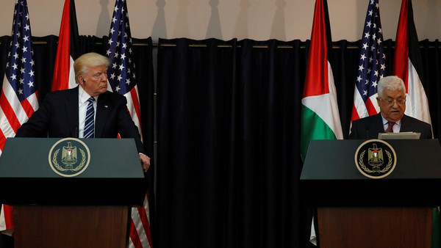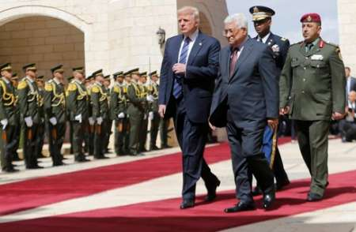

رییس تشکیلات خودگردان فلسطین همچنین به موضوع اعتصاب غذای زندانیان فلسطینی در اسرائیل اشاره کرد و از اسرائیل خواست که به خواسته‌های آن‌ها پاسخ مثبت دهد.

دونالد ترامپ، هم‌چنین در سخنرانی خود با تاکید بر تفاوت بین مردم و حکومت ایران، از کشورهای اسلامی خواستار انزوای بین‌المللی تهران شد. او گفت: «تا زمانی که ایران حاضر نیست در ایجاد صلح مشارکت کند، همه ملت‌ها باید برای منزوی کردن ایران باهم همکاری کنند.»
اما سران حکومت اسلامی ایران، به این سخنان ترامپ با تمسخر پاسخ داد. محمد جواد ظریف، وزیر خارجه ایران ضمن تشریح معامله تاریخی آمریکا با عربستان سعودی در پیامی توئیتری و کنایه‌آمیز خود به این اظهارات ترامپ واکنش نشان داد و تاکید نمود که آمریکا در صدد «دوشیدن» میلیاردها دلار از عربستان سعودی است. او پیامی توئیتری به شرح زیر منتشر کرد:
ایران- که تازه یک انتخابات واقعی را پشت سرگذاشته است - توسط رییس جمهور آمریکا در آن «مهد دمکراسی و میانه روی» مورد حمله قرار می‌گیرد. جناب آقای ملک سلمان، از شما برای ایجاد این لحظه پرشکوه در تاریخ و برای سرمایه‌گذاری بزرگ حضرتعالی در اقتصاد آمریکا، برای ایجاد کار و مشاغل در این کشور تشکر می‌کنم. و برای سرمایه‌گذاری در آینده این بخش جهان نیز از شما سپاسگزارم.»​
تیتر این پیام توئیتری محمد ظریف هم جالب است. او نوشت: «آیا این سیاست خارجی است یا صرفا دوشیدن 480 میلیارد دلار از عربستان سعودی؟»
رییس مجلس شورای اسلامی نیز حکومت سعودی را متهم کرد که «از اشغال افغانستان توسط شوروی سابق تا به امروز که انواع و اقسام جریان‌های تروریستی ایجاد شده»، «پشت صحنه یا روی صحنه» دست داشته است.
علی لاریجانی افزود: «این یک مطلب روشن از نظر تاریخی است که حکومت عربستان از آغاز کار همیشه درگیر جنگ و ترور بوده، آن هم فقط جنگ با مسلمانان عرب و سعودی‌ها حتی یک تیر هم به‌سوی صهیونیست‌ها شلیک نکردند.»
در حالی که حاکمیت عربستان سعودی پیرو شاخه وهابی از دین اسلام است، علی لاریجانی در این باره اظهار داشت که «وهابیت را نه اهل سنت آن را قبول دارد و نه دیگران و ایدئولوژی خشونت است.»
رییس مجلس شورای اسلامی افزود: «آقای ترامپ در مبارزات انتخاباتی از مشکلات شدید اقتصادی آمریکا بسیار سخن گفت و این که می‌خواهد زیرساخت‌ها را بازسازی کند، صاحب‌نظران دنبال این بودند که از کجا می‌خواهد این بودجه را تامین کند، معلوم شد این منابع بی‌دریغ با دستبرد به منابع مردم مسلمان عربستان تأمین شده است، بهانه‌ای جور کردند و حال ایران عامل تروریسم در منطقه است.»
او خطاب به مقام‌های عربستان گفت: «اشتباه می‌کنید ما با ارائه انتخابات، رای و صندوق‌های رای در حال گسترش دموکراسی در منطقه هستیم، شما هنوز به زنان اجازه رانندگی نمی‌دهید، قانون اساسی ندارید، انتخابات ندارید، آن وقت مدعی ایران شده‌اند؟»
لاریجانی در حالی از ایران با عنوان «یک کشور آزاد» یاد می‌کند که حتی گزارشگران ویژه حقوق بشر سازمان ملل، همواره از کارنامه حکومت اسلامی در زمینه‌های مختلف، از جمله شمار اعدام‌ها، اجرای مجازات‌های بدنی از جمله شلاق و قطع عضو، روند دادرسی‌ها، بازداشت روزنامه‌نگاران، هنرمندان و فعالان سیاسی و مدنی، وضعیت اقلیت‌های قومی و مذهبی و حقوق زنان و غیره انتقاد کرده‌اند.

موسسه «بروکینگز» مقاله‌ای را به قلم «مارتین ایندیک» معاون رییس این موسسه و دستیار ویژه سیاست خارجی بیل کلینتون، رییس‌جمهوری سابق آمریکا منتشر کرده است.
این سیاستمدار آمریکایی و طراح سیاست «مهار دوگانه» برای مقابله با ایران و عراق، به دولت‌مردان این کشور توصیه می‌کند در برابر ایران یک استراتژی جدید را در پیش گیرند. این مقاله برای آشنایی با دیدگاه‌ها و نقشه‌های غربی‌ها در برابر ایران ترجمه شده است.
مارتین ایندیک، در مقاله خود می‌نویسد: ایران چالش‌ جامع و گسترده‌ای را در برابر منافع ایالات‌متحده و متحدانش در خاورمیانه به‌وجود می‌آورد. طی چهار دهه گذشته، این کشور موفق شده است یک «هلال نفوذ» ایجاد کند که از لبنان و سوریه در شام، تا عراق و بحرین در خلیج‌فارس و تا یمن و دریای سرخ را دربر می‌گیرد. آن‌چه اکنون ایالات‌متحده به آن نیازمند است یک استراتژی «عقب‌راندن» جامع، یک‌پارچه و با دوام است. بنابراین، هرگونه استراتژی آمریکایی باید این مسئله را در نظر بگیرد که در خاورمیانه، همه چیز به‌هم ربط دارد.
روسیه و ایران هر دو به‌دنبال حفظ بشار اسد در قدرت هستند. اما این دو کشور برای نفوذ در دمشق با یکدیگر رقابت می‌کنند و اسد از این فرصت استفاده می‌کند تا آن‌ها را در برابر یکدیگر قرار دهد. شاید استراتژی آمریکا بر این مبنا باشد که از این فرصت برای کاهش نفوذ ایران در سوریه استفاده کند. اما این اقدام کرا ساده ای نیست. چرا که بعدی به‌نظر می‌رسد روسیه به‌دلیل شراکت با ایالات‌متحده برای تضعیف نفوذ خود در سوریه، تن دردهد. هم‌چنین این سیاست که روسیه و ایران سوریه را به این سادگی ترک خواهند کرد، یک سیاست ساده‌انگارانه است.
به گزارش اسپوتنیک، مایکل هیدن رییس اسبق آژانس امنیت ملی و سازمان سیا ضمن گفتگو با روزنامه بیلد ام سونتاگ اظهار کرد که رییس‌جمهور دونالد ترامپ برای روس‌ها نقش دیوانه مفید را ایفا می‌کند.
او در ادامه می گوید: «چند روز پیش از انتخابات امریکا من سعی کردم ارتباط عجیب دونالد ترامپ با ولادیمیر پوتین رییس جمهور روسیه کشف کنم. ترامپ همان کسی بود که پوتین و روس‌ها «دیوانه مفید» می نامیدند. این اصطلاح در زمان جنگ سرد برای افراد ساده لوحی به‌کار می‌رفته که قابل کنترل بوده و کرملین روسیه می‌توانسته از آن شخص بهره‌برداری مفید کند. حال با گذشت شش ماه متاسفانه می‌توان اذعان کرد که اصطلاح «دیوانه مفید» توصیف دقیق اوست.»
به‌گفته هیدن، اخراج دادستان و مدیر اف بی آی توسط ترامپ که در عمل مواضعی غیر از وی را داشتند، موقعیت آمریکا را کمی شبیه به نیکاراگوئه کرده است.
رییس سابق سیا، هم‌چنین معتقد است که جاسوسان آمریکایی با قاطعیت زیاد بر این مسئله تاکید دارند که روسیه روی کمپین انتخاباتی در امریکا نفوذ داشته است، این نفوذ روی شمارش آراء نبوده، بلکه روی خود کمپین بوده است.
او هم‌چنین گفت که آلمان هم باید نسبت به دخالت‌های روسیه در انتخابات پارلمانی روز 24 سپتامبر مراقب باشد و ماموران اطلاعات الان باید اقدامات لازم را برای شناسایی افراد نفوذی انجام دهند.
ماموران امنیت آمریکا پیش‌تر نیز روسیه را به تاثیرگذاری و دخالت در انتخابات امریکا طی سال 2016، متهم کرده بودند. روسیه چندین مرتبه به این اتهامات واکنش نشان داده و دیمیتری پسکوف سخنگوی کرملین آن‌ها را «کاملا بی‌اساس» خواند.
اما دور از انتظار نیست که آمریکا به روسیه فشار آورد تا مسکو اختیارت نیروهای مسلح ایرانی به ویژه سپاه پاسداران در سوریه را محدود کند. یا محدودیت‌هایی در مناطق و بنادر تحت کنترل ایران، به‌دلیل همکاری نزدیکش با حزب‌الله لبنان و ارسال تسلیحات به این سازمان، ایجاد کند تا احتمال درگیری بین حزب‌الله و اسرائیل را بگیرد. آمریکا هم‌چنین از این این سیاست اسرائیل حمایت می‌کند که روسیه به ایران و حزب‌الله فشار وارد آورد تا به بلندی‌های جولان نیرو اعزام نکنند. راه‌حل‌هایی که شاید با خروج نیروهای خارجی از سوریه و سرکوب داعش به ویژه در رقه، سرانجام به کناره‌گیری اسد منجر شود.
آمریکا هم‌اکنون، دارای شرکای استراتژیک توانمندی در اسرائیل، ترکیه، عربستان سعودی و کشورهای عربی حوزه خلیج فارس است که همگی برای مهار حکومت اسلامی ایران، منافع مشترکی دارند. گرچه هریک از آن‌ها چشم‌انداز استراتژیک و منافع خاص خودشان را دارند، اما با توجه به این مسئله که ترکیه، کشورهای حوزه خلیج‌فارس و مصر همگی همکاری‌های خود را با حکومت اسرائیل بهبود بخشیده‌اند، در سراسر منطقه آمادگی جدیدی برای همکاری وجود دارد. ظاهرا اکنون زمان آن فرارسیده است که آمریکا آمادگی متحدان منطقه‌ای خود را در آرایش جدید امنیتی منطقه‌ای تقویت کند. این ساختار جدید امنیتی به آمریکا و متحدان منطقه‌ای آن امکان می‌دهد به‌طور موثرتری تلاش‌هایشان را علیه حکومت اسلامی ایران، هماهنگ کنند.
اکنون چنین اقدامی از سوی آمریکا با اعمال تحریم‌های جدید و دیگر ارکان استراتژی عقب‌راندن حکومت اسلامی ایران آغاز شده و به سرعت در حال هماهنگی با متحدان منطقه‌اش است.
بنابراین به‌نظر می رسد اکنون کنترل اهداف هژمونیک منطقه‌ای حکومت اسلامی ایران، یک مسئله بسیار جدی برای سران آمریکا و متحدان منطقه‌ای آن تبدیل شده است. علاوه بر همه این مسائل، آمریکا در حال پیاده کردن استراتژی جدید خود در خاورمیانه است. آمریکا در تلاش است از این فرصت‌ هر چه بیش‌تر به نفع هژمونی خود بهره گیرد.
این‌جا پرسش اساسی این است که سیاست‌های جدید آمریکا قدرت و نفوذ ژئوپلیتیکی ایران در منطقه و جهان را دستخوش چه تغییراتی خواهد نمود و چگونه باید راهبردهای جدید آمریکا مستقر و یا خنثی خواهد شد؟
اکنون به نظر می‌رسد که سیاست‌مداران آمریکایی و متحدان منطقه‌ای آن، برای توجیه استراتژی‌ها و اقدامات خود، به عالم و یا مجموعه عواملی نیاز دارند که ایران در خط مقدم این توجیه قرار دارد. باید دید که حکومت اسلامی ایران، پس از این انتخابت خود و ادامه دولت روحانی، چه تاکتیکی را اتخاذ خواهد کرد.
از سفر ترامپ و توافقاتش با عربستان و اسرائیل، می‌توان به این نتیجه رسید که تقریبا جهان عرب به رهبریت عربستان و با حمایت آمریکا، نوک پیکان خود را مقابله با حکومت اسلامی ایران قرار داده است. عادل جبیر وزیر خارجه عربستان در گفتگو با دبیرکل جدید سازمان ملل، تهران را یک «تهدید» توصیف کرده است. هم‌چنین عربستان سعودی، با استفاده از روابط و ابزارهای خود در شورای همکاری خلیج فارس، اتحادیه عرب و سازمان همکاری اسلامی هر سه این سازمان را پشت خود دارد.
در این میان، هم‌سویی روسیه با آمریکا، شاید مهم‌ترین پارامتر باشد که اگر ترامپ موفق به ایجاد پل مستحکمی با پوتین شود آن‌گاه می‌تواند زیر پای حکومت اسلامی را در منطقه به لرزه درآورد.
مسئله دیگر، سیاست تشدید تحریم‌ها بر ایران به منظور هدف قرار دادن اقتصاد بحرانی ایران در اولویت دولت ترامپ قرار گرفته است. این دور از توجیه تحریم‌ها برنامه موشکی ایران، نقض حقوق بشر و یا حمایت از تروریسم است.
سازمان همکاری اسلامی در آخرین اجلاس سران، مشخصا حزب‌الله لبنان را سازمانی تروریستی و حکومت اسلامی را حامی تروریسم معرفی کرد. چنین زمینه سازی آن‌هم از سوی سازمان قوی منطقه، راه را برای اعمال تحریم ایران از سوی آمریکا، هموار کرده است. حتی در تماس تلفنی نخست وزیر عراق با ترامپ حیدر عبادی نتیجه مذاکرات خود با ترامپ را این اعلام کرد که بغداد در تخاصم تهران و واشنگتن جانب «بی‌طرفی» را برخواهد گزید. به این ترتیب، می‌توان تصور کرد که مهم‌ترین خواسته ترامپ از عبادی، مقابله با نفوذ ایران در عراق بود.

در پایان، نکته بسیار مهم و سرنوشت‌ساز برای کل جامعه ایران آن است که جنبش‌های اجتماعی و در راس همه جنبش کارگری و همه نیروهای آزادی‌خواه، برابری‌طلب، عدالت‌جو و ضدجنگ، نباید نظاره‌گر این وضعیت باشند و به حوادث احتمالی چشم بدوزند. بنابراین، این نیروها باید با تاکتیک‌ها و استراتژی‌ها و سیاست‌های مستقل خود، با جدیت و پیگیری وارد عرصه سیاسی و اجتماعی جامعه ایران شوند؛ خطراتی که در کمین جامعه ایران، به‌ویژه تحریم‌های اقتصادی و احتمال حمله نظامی خوابیده و حکومت اسلامی ایران و یا دست‌کم بخشی از این حکومت نیز از چنین وضعیت بحرانی استقبال می‌کنند و یا نیروهای راستی هم‌چون مجاهدین خلق ایران، طیف‌هایی از سطنت‌طلبان و هم‌چنین سازمان‌های ناسیونالیستی کردی، آذری، بلوچ، عرب، فارس و غیره که حاضرند در هر شرایطی، پیاده نظام سناریوهای سیاه و خانمان‌برنداز آمریکا، عربستان، اسرائیل، ترکیه و... شوند بسیار فاجعه‌بار و غم‌انگیز و خطرناک است.
باید همه جنبش‌های پیشرو، مترقی، انسان‌دوست، سوسیالیست، کمونیست، آنارشیست و فمینیست، یعنی به‌طور کلی همه نیروهای ضدسرمایه‌داری و مخالف تبعیض جنسیتی و ملیتی و مذهبی و استثمار انسان، از هم‌اکنون شبکه‌های ارتباطی خود و هم‌چنین تشکل‌های خود مانند شورا، سندیکا، کانون، هسته‌های مختلف مطالعاتی، دفاع از محیط زیست، آموزش برابری زن و مرد، آموزش برای جنسیتی به زنان خانه‌دار، کمک به‌خانواده‌ها و زنان آسیب‌دیده، تلاش برای آزادی زبان‌های مادری، تلاش برای تدوین یک قانون کار منسجم توسط فعالین کارگری، سازمان‌‌دهی نهادهای دمکراتیک فعالین فرهنگی، هنری، نویسندگان، روزنامه‌نگاران، نهادهای لغو کار کودک و کمک مداوم و موثر به کودکان کار و خیابان، کمک به معتادین برای ترک اعتیاد و... را در جامعه ایران به وجود آورند و بدون توجه به حاکمیت و ملیت و جنسیت و مذهب، همه به‌طور یک‌سان و برابر دست به خودسازمان‌دهی بزنند و در هر سطحی توان دارند خودمدیریتی دمکراتیک بدون «دولت و ملت» را پیاده و تجربه کنند. به‌عبارت دیگر، جامعه ایران از هم اکنون باید آموزش ببیند تا در آینده بار دیگر، سرنوشت خود را به‌دست جریاناتی به‌عنوان دولت و غیره ندهد که از بالای سر جامعه هر بلایی خواستند سر شهروندان بیاورند. بنابراین، خود شهروندان آگاه و مساوی خیلی خیلی بهتر از هر جریان و دولتی می‌توانند نیازهاف کمبودها، مشکلات و معضلات خود را بشناسند و در جهت برطرف کردن آن‌ها نیز بکوشند و در همه عرصه‌های اقتصادی، سیاسی، اجتماعی، فرهنگی، امنیتی و غیره محل، شهر، روستا و سراسر کشور را به بهترین وجهی اداره کنند بدون این که یک مشت مفتخور تحت عنوان حاکمیت و رهبر و رییس جمهور و وزیر و نماینده مجلس و...، در آن بالا قرار گیرند و یا با تکه‌تکه کردن مردم به ملیت‌ها و مذاهب مختلف، همبستگی انسانی را از بین بببرند و جنگ ملی و مذهبی و انتقام‌جویی راه بیاندازند.
به‌قول معروف «کس نخارد پشت من جز ناخن انگشت من!»

سه‌شنبه دوم خرداد 1396 - بیست و سوم مه 2017

ضمیمه:
در پایان سفر دونالد ترامپ، رییس‌جمهوری ایالات متحده آمریکا به پادشاهی عربی سعودی، دو کشور در بیانیه‌ مشترکی درباره همکاری‌های مشترک در زمینه استراتژی جدید برای قرن بیست و یکم و تشکیل کارگروه‌های مشورتی که دست‌کم سالانه یک بار با هم دیدار کنند، توافق کردند.
در این بیانیه مشترک، هم‌چنین اقدامات جدید برای رویارویی با افراط‌ گرایی و تامین مالی تروریسم و هم‌چنین تقویت همکاری‌های دفاعی دو کشور در مواجهه با تهدیدات موجود در خاورمیانه و تلاش برای تشکیل یک نهاد امنیتی اقلیمی یک‌پارچه و قدرتمند مورد اشاره قرار گرفت.
تلاش‌های پادشاهی سعودی نیز در زمینه مقابله با سازمان‌های تروریستی، در این بیانیه مورد تمجید قرار گرفته و بر ضرورت مقابله با دخالت‌های شرورانه ایران و برافروختن اختلافات فرقه‌ای و هم‌چنین بازبینی برخی بندهای توافق هسته‌ای ایران تاکید شد. دو کشور در این بیانیه اذعان کردند، دخالت‌های ایران، منطقه و جهان را تهدید می‌کند.
متن بیانیه مشترک سعودی آمریکایی به شرح ذیل است:
1. به دعوت خادم حرمین شریفین، ملک سلمان بن عبدالعزیز آل‌سعود، پادشاه پادشاهی عربی سعودی، جناب دونالد ترامپ، رییس‌جمهوری ایالات متحده آمریکا، طی یک دیدار رسمی از روز شنبه 20 می 2017 تا روز دوشنبه 22 مه 2017 از پادشاهی سعودی دیدن کرد.
2. رهبران دو کشور طی این دیدار، روابط تاریخی، استراتژیک و مستحکم پادشاهی عربی سعودی و ایالات متحده آمریکا را که طی هشتاد سال گذشته در زمینه‌های سیاسی، اقتصادی، فرهنگی، نظامی، انرژی و دیگر زمینه‌ها توسعه یافته، بررسی کردند و دو رهبر به این موضوع که دو کشور یک همکاری مثمر ثمر بر مبنای همکاری و منافع مشترک بنا نهاده‌اند تاکید کردند.
3. دو طرف درباره نقش این دیدار در تقویت روابط دو کشور با هدف برقراری ثبات، امنیت و توسعه بیش‌تر اشاره کرده و اعلام کردند که دوشادوش یکدیگر برای مواجهه با دشمنان مشترک و تقویت روابط دوجانبه و ترسیم مسیر صلح و پیشرفت برای همه، تلاش می‌کنند.
4. دو طرف توافق کردند، از طریق رونمایی از چشم‌انداز استراتژی مشترک پادشاهی عربی سعودی و ایالات متحده آمریکا، درباره استراتژی جدیدی برای قرن 21 به نحوی که منافع دو کشور را تامین کند، همکاری کنند. این استراتژی مسیر دوباره‌ای به سوی خاورمیانه‌ای سرشار از صلح می‌گشاید به نحوی که توسعه اقتصادی، تجاری و دیپلماتیک از نشانه‌های این فعالیت اقلیمی و بین‌المللی باشد.
5. دو کشور برنامه خود برای تشکیل یک مجموعه استراتژیک مشاوره‌ای را به میزبانی خادم حرمین شریفین و رییس‌جمهوری آمریکا و یا افرادی که آن‌ها را نمایندگی کنند، با هدف ترسیم مسیر این همکاری استراتژیک مشترک، اعلام کردند.
6. دو کشور توافق کردند، این مجموعه استراتژیک مشاوره‌ای مشترک، سالانه دست‌کم یک بار در یکی از دو کشور گردهم آمده و زمینه‌های همکاری را بررسی کنند.
7. دو کشور خواهان مقابله با تهدیدات علیه منافع مشترک خود هستند و برای این منظور تصمیم گرفتند اقدامات جدیدی برای رویارویی با گفتمان افراط‌گرایانه خشونت‌آمیز و خشکاندن منابع تامین مالی تروریسم و گسترش همکاری‌های دفاعی انجام دهند.
8. دو طرف علاقه خود برای توسعه همکاری را اعلام کرده و ابراز امیدواری کردند حکومت‌هایی که خواهان التزام به صلح هستند، با هدف تحقق اهداف به این همکاری‌ها بپیوندند. دو کشور پیش‌بینی کردند آن‌ها که به افراط‌ گرایی روی آورده و صلح در خاورمیانه را تهدید می‌کنند با تعداد زیادی از شرکای اقلیمی که در مقابل آنها ایستاده و بذر صلح می‌کارند، مواجه شوند.
9. دو کشور تشکیل یک نهاد امنیتی اقلیمی یک‌پارچه و نیرومند را امری ضروری برای همکاری‌هایشان دانسته و پادشاهی عربی سعودی و ایالات متحده آمریکا تصمیم دارند دامنه‌ فعالیت‌هایشان در سال‌های آینده در زمینه‌ همکاری‌های مشترک جدید، به دیگر کشورهای منطقه نیز توسعه دهند.
10. دو کشور از دستاوردهای سفر‌(رییس‌جمهوری آمریکا به پادشاهی سعودی) و سندهای همکاری که موجب افزایش خیر و توسعه برای دو کشور و سود و بهره‌وری برای نسل‌های آینده است و هم‌چنین برای منطقه امنیت و ثبات به همراه دارد، استقبال کردند.
11. رهبران دو کشور به حجم تبادل تجاری رو به رشد دو کشور و سطح پیشرفته‌ای که به آن رسیده و هم‌چنین سرمایه‌گذاری‌های مشترک در پروژه‌های اقتصادی، زیرساخت‌ها و ارائه تسهیلات و تقویت انگیزه‌ه برای این سرمایه‌گذاری‌ها اشاره کردند.
12. آن‌ها هم‌چنین به دستاوردهایی که این همکاری‌های استراتژیک در پی خواهد داشت و همکاری اقتصادی و سرمایه‌گذاری و ایجاد فرصت‌های بی‌نظیر شغلی در دو کشور اشاره کردند.
13. رهبران دو کشور بر اهمیت سرمایه‌گذاری در زمینه انرژی از سوی شرکت‌های دو کشور و همچنین اهمیت هماهنگی سیاست‌هایی که ثبات بازار و وجود منابع را تضمین می‌کند، تاکید کردند.
14. آن‌ها هم‌چنین درباره همکاری مستمر برای تامین امنیت مسیرهای آبی و امنیت و سلامت دریانوردی در مسیرهای دریایی بین‌المللی مهم و به ویژه باب المندب و تنگه هرمز تاکید کردند.
15. دو کشور بر عزم و اراده جدی خود برای مبارزه با داعش و القاعده و دیگر سازمان‌های تروریستی و همچنین همه اشکال تروریسم تاکید کردند.
16. آن‌ها از التزام کشورهایشان برای مقابله قدرتمند با سازمان‌های تروریستی برای مشروعیت دادن به جنایت‌هایشان و هم‌چنین مقابله با ریشه‌های اندیشه‌های تروریستی خبر دادند.
17. آن‌ها التزالم کشورهایشان در زمینه همکاری‌های امنیتی گسترده و تبادل معلومات در راستای منافع ملی دو کشور اعلام کردند.
18. رهبران دو کشور التزام کشورهایشان به مقابله با افزایش پیکارجویان خارجی و همچنین قطع مسیر کمک‌های سازمان‌های تروریستی اعلام کردند.
19. آن‌ها هم‌چنین به دستاوردهای پادشاهی عربی سعودی در کشف 276 عملیات تروریستی که برخی از این عملیات آمریکا و دیگر کشورهای دوست را هدف قرار داده بود و ناکام کردن این عملیات تروریستی تمجید کردند.
20. جناب دونالد ترامپ، رییس‎جمهوری ایالات متحده آمریکا تلاش‌های پادشاهی عربی سعودی در مقابله با اقدامات سازمان‌های تروریستی که این کشور را هدف قرار داده بودند، تمجید کرد و به تلاش‌های ناکام این سازمان‌ها برای ایجاد اختلاف در رابطه دو کشور اشاره کرده و گفت که پادشاهی عربی سعودی از اولین کشورهای قربانی تروریسم است و از سال 1992 تا کنون هدف بیش از 100 عملیات تروریستی قرار گرفته است.
21. رهبران دو کشور از عزم جدی خود برای وحدت و تکامل تلاش‌ها میان ائتلاف بین‌المللی مبارزه با داعش به رهبری ایالات متحده آمریکا و مشارکت پادشاهی سعودی و ائتلاف اسلامی نظامی برای مبارزه با تروریسم به رهبری پادشاهی سعودی خبر دادند.
22. آن‌ها هم‌چنین درباره بر ضرورت مقابله با دخالت‌های شرورانه ایران در مسائل داخلی دیگر کشورها و دامن زدن به فتنه‌های فرقه‌ای و حمایت این کشور از تروریسم و افراد مسلح و همچنین اقدامات ایران که به ثبات کشورها منطقه آسیب می‌زند، تاکید کردند.
23. رهبران دو کشور هم‌چنین تاکید کردند دخالت‌های ایران خطری برای منطقه و جهان است و برخی بندهای توافق هسته‌ای امضاء شده با ایران نیاز به بازبینی دارد. هم‌چنین برنامه موشک‌های بالستیک ایران تنها کشورهای همسایه را تهدید نمی‌کند بلکه تهدیدی مستقیم برای امنیت همه کشورهای منطقه وامنیت جهانی است.
24. دو طرف بر اهمیت رسیدن به صلح کامل میان اسرائیل و فلسطین تاکید کرده و تعهد کردند همه آنچه در توان دارند را برای تشویق ایجاد شرایطی که به ایجاد صلح کمک می‌کند، انجام دهند.
25. آن‌ها هم‌چنین بر ضرورت تلاش برای حل بحران یمن تاکید کرده و جناب دونالد ترامپ از کمک‌های انسان‌دوستانه پادشاهی عربی سعودی به ملت یمن، تمجید کرد.
26. درباره بحران سوریه نیز، پادشاهی عربی سعودی حمایت خود را از تصمیم رئیس‌جمهوری آمریکا برای موشک‌باران پایگاه الشعیرات که رژیم سوریه از آن برای حمله شمیایی به شهرک خان‌شیخون استفاده کرد، اعلام کرد. دو طرف بر اهمیت پای‌بندی رژیم سوریه به توافق‌نامه‌ای که سال 2013 با جامعه بین‌الملل درباره نابودی همه تسلیحات شیمیایی در سوریه امضا کرد، تاکید کردند. آنها همچنین بر اهمیت یافتن راه‌حلی دائم برای بحران سوریه براساس توافق ژنو و قطعنامه شماره 2254 شورای امنیت و محافظت از یک‌پارچگی و تمامیت ارضی سوریه و تعلق گرفتن دولت به همه گروه‌های سوری و خالی بودن دولت از تفرقه‌های فرقه‌ای تاکید کردند.
27. دو طرف از تلاش‌های دولت عراق برای مبارزه با داعش و یک‌پارچه کردن جبهه داخلی این کشور برای مبارزه با تروریسم که عراق را تهدید می‌کند، حمایت کردند. آن‌ها با تاکید بر یک‌پارچگی و تمامیت ارضی عراق و اهمیت توقف دخالت‌های ایران در امور داخلی عراق، به موضوع اهمیت روابط پادشاهی عربی سعودی و عراق و تلاش برای گسترش این روابط اشاره کردند.
28. درباره موضوع لبنان نیز، دو طرف بر اهمیت حمایت از دولت لبنان برای تحکیم حاکمیت دولت بر همه اراضی این کشور و خلع سلاح سازمان‌های تروریستی مانند حزب‌الله و در اختیار گرفتن همه تسلیحات موجود توسط ارتش لبنان تاکید کردند.

